Banco Mundial – Plan de Acción sobre Cambio Climático - Resumen Ejecutivo

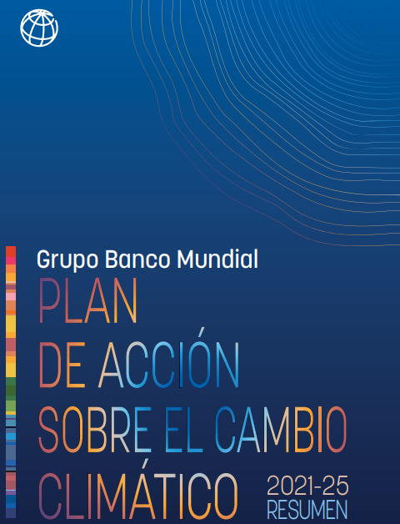

Introducción
Nuestras respuestas colectivas al cambio climático, la pobreza y la desigualdad son las decisiones que definen nuestra era. Debemos abordarlas en conjunto para alcanzar nuestros objetivos de reducir la pobreza e impulsar la prosperidad compartida. La pandemia de COVID-19 y la crisis económica han sido devastadoras, y, en la labor que llevamos adelante para ayudar a los países a responder a la crisis actual y reconstruirse, surge la necesidad imperiosa de integrar las estrategias climáticas y de desarrollo para posibilitar un desarrollo verde, resiliente e inclusivo. La implementación de una agenda ambiciosa referida al cambio climático implicará hacer algunas concesiones, entre las que se incluyen los costos de la transición, pero estas pueden reducirse mediante un enfoque centrado en las personas, políticas efectivas en el ámbito fiscal y social y políticas que atraigan la inversión del sector privado. El costo de no abordar el cambio climático ya es inmenso y se seguirá acrecentando. El Grupo Banco Mundial (GBM) reconoce que, a nivel internacional, los pobres suelen ser los que más sufren debido a los impactos del cambio climático, a pesar de ser el sector que menos responsabilidad tiene por las emisiones de gases de efecto invernadero (GEI).
Los países clientes del GBM y los clientes del sector privado tienen fuertes motivos para luchar contra el cambio climático, debido a que muchos de ellos se encuentran en una situación de gran vulnerabilidad frente a los impactos climáticos, que amenazan su desarrollo actual y el bienestar de su población. Asimismo, a medida que la economía avance hacia un futuro de cero emisiones netas, deberán mantener su competitividad. Una transición bien administrada puede garantizar que la acción climática genere más y mejores puestos de trabajo y permita reducir la pobreza. Acelerar la transformación económica es la mejor forma de fomentar la sostenibilidad del empleo. El GBM trabajará con los sectores público y privado a fin de apoyar la agenda sobre el cambio climático. Por ejemplo, las intervenciones del sector público pueden ayudar a los países a implementar reformas regulatorias y de políticas y a generar incentivos para atraer participantes del sector privado y para catalizar la inversión de dicho sector, mediante los diversos instrumentos financieros y de asesoría que ofrecemos.
El GBM es el mayor proveedor multilateral de financiamiento climático para los países en desarrollo y, en los últimos dos años, logró aumentar el financiamiento a niveles sin precedentes. Partiendo de la base de nuestro apoyo de larga data a la acción climática, tenemos la intención de profundizar y acelerar nuestro trabajo para ayudar a los países a integrar el clima en sus agendas para el desarrollo. El contexto actual presenta enormes diferencias respecto del de 2016, cuando el GBM lanzó su primer Plan de Acción sobre el Cambio Climático (CCAP) 2016-20. Además de la pandemia de COVID-19, en los últimos dos años los países adelantados y en desarrollo más importantes se han comprometido a alcanzar metas de cero emisiones netas para 2050 y a adoptar diferentes vías para llegar al punto máximo en 2030.
El objetivo del Plan de Acción sobre el Cambio Climático 2021-25 es avanzar en los aspectos relacionados con el cambio climático del enfoque sobre desarrollo verde, resiliente e inclusivo (GRID) del GBM, tendiente a lograr la erradicación de la pobreza y la prosperidad compartida sin perder de vista la sostenibilidad. En el Plan de Acción, apoyaremos a los países y a los clientes del sector privado para maximizar el impacto del financiamiento climático, apuntando a lograr mejoras cuantificables en la adaptación y la resiliencia y reducciones mensurables en las emisiones de GEI. El Plan de Acción también contempla la importancia vital del capital natural, la biodiversidad y los servicios ecosistémicos, y con él se incrementará el apoyo a las soluciones basadas en la naturaleza, dada su importancia tanto para la mitigación como para la adaptación. Como parte de su labor en favor de la acción climática, el GBM cuenta con una vasta trayectoria de participación en alianzas clave y foros de alto nivel dirigidos a mejorar las iniciativas para abordar el cambio climático en todo el mundo.
El nuevo Plan de Acción representa una transición en la que se dejan de lado los esfuerzos tendientes a incorporar criterios ecológicos en los proyectos y hacerlos más “verdes”, para aplicar una perspectiva ecológica en economías enteras, al tiempo que se pasa del énfasis en los insumos al énfasis en los impactos. Se centra en i) la integración del clima y el desarrollo; ii) la identificación y priorización de medidas dirigidas a aprovechar las oportunidades de mitigación y adaptación más importantes, y iii) el aprovechamiento de dichas oportunidades para impulsar nuestro financiamiento climático y movilizar el capital privado en formas que permitan obtener el máximo nivel de resultados. Eso significa ayudar a los principales emisores a aplanar la curva de emisiones y a acelerar la tendencia descendente, y mejorar el financiamiento de iniciativas de adaptación para ayudar a los países y a los clientes del sector privado a prepararse para el cambio climático y a adaptarse a él y, al mismo tiempo, perseguir objetivos de desarrollo más amplios mediante el enfoque GRID.
El GBM promoverá esfuerzos en diversos frentes:
I. Alinear el clima y el desarrollo
Este Plan de Acción parte de la premisa de que el clima y el desarrollo deben estar integrados, tanto para facilitar el éxito de la mitigación y la adaptación como para garantizar la sostenibilidad del desarrollo económico. Para ello, i) aumentaremos el trabajo a nivel nacional vinculado con los diagnósticos, la planificación y las políticas sobre clima y desarrollo para ayudar a los países a alcanzar sus objetivos en estas áreas; ii) alinearemos los flujos financieros del GBM con los objetivos del Acuerdo de París para seguir integrando el clima en nuestras actividades de desarrollo, y iii) aumentaremos el financiamiento climático destinado a la mitigación y la adaptación de modo tal de obtener los mejores resultados.
Diagnóstico, planificación y políticas sobre clima y desarrollo en los países
Crearemos una base analítica sólida a nivel mundial y nacional, y elaboraremos informes sobre el clima y el desarrollo de los países (CCDR) en los que se abordará la interacción entre estos dos aspectos. Los CCDR se utilizarán para orientar, priorizar y secuenciar la acción climática a través del proceso de trabajo con los países y así implementar el Plan de Acción. En estos informes se investigará cómo el cambio climático y la descarbonización pueden afectar las prioridades y los procesos de desarrollo de un país, y se identificarán posibles medidas de mitigación, adaptación e incremento de la resiliencia para mejorar los resultados de desarrollo. Además, apoyarán la preparación e implementación de las contribuciones determinadas a nivel nacional (CDN) y las estrategias a largo plazo (ELP) de nuestros países clientes, y se integrarán en los diagnósticos sistemáticos y los diagnósticos del sector privado de los países y en los marcos de alianza con los países que elabora el GBM. Durante el próximo año, tenemos previsto completar hasta 25 CCDR y, en esta primera ronda, haremos hincapié en los países en desarrollo con emisiones de carbono especialmente elevadas o importantes vulnerabilidades climáticas. Estos diagnósticos servirán de base para el diálogo con los países sobre las líneas de acción de la política y el fortalecimiento institucional. Apoyaremos un enfoque integral que abarque todos los aspectos de la economía y se centre en políticas y planes destinados a crear el entorno propicio para la acción climática y lograr un cambio transformador, lo que incluye el crecimiento impulsado por el sector privado. Más allá de la incorporación de criterios ecológicos en proyectos, el GBM apoyará la integración de dichos criterios en economías enteras y, al mismo tiempo, apoyará una transición justa.
Alineación de nuestros flujos financieros con el Acuerdo de París
El GBM se ha comprometido a alinear los flujos de financiamiento con los objetivos del Acuerdo de París. Definimos la alineación como la acción de brindar a los clientes un apoyo congruente con los caminos que conducen a un desarrollo con bajas emisiones de carbono y resiliente frente al clima.
En lo que concierne al Banco Mundial, tenemos previsto alinear todas las operaciones nuevas para el 1 de julio de 2023 (comienzo del ejercicio de 2024). En el caso de la Corporación Financiera Internacional (IFC) y el Organismo Multilateral de Garantía de Inversiones (MIGA), a partir del 1 de julio de 2023 se alineará el 85 % de las operaciones del sector real aprobadas por las Juntas de directores, y dos ejercicios después, a partir del 1 de julio de 2025, se aplicará esta convergencia en el 100 % de dichas operaciones. Para esto, ambas entidades comenzarán a alinear el 100 % de sus proyectos en la etapa de la nota conceptual mucho antes del 1 de julio de 2023. Una vez que los bancos multilaterales de desarrollo (BMD) acuerden la metodología para los fondos y las instituciones financieras, también se adoptará un enfoque similar en esta línea de actividad. El Acuerdo de París reconoce que los países tienen circunstancias diferentes y les brinda libertad para que elijan los caminos que les permitan lograr el objetivo general de un desarrollo resiliente y con bajas emisiones de carbono. De igual modo, nuestro apoyo a los países y a los clientes del sector privado también respeta las necesidades y circunstancias individuales de cada país a la hora de integrar los resultados relacionados con el clima y el desarrollo, y de determinar caminos ecológicos, resilientes e inclusivos. El GBM elaborará un plan de implementación que permita la alineación con el Acuerdo de París, con plazos y resultados claros.
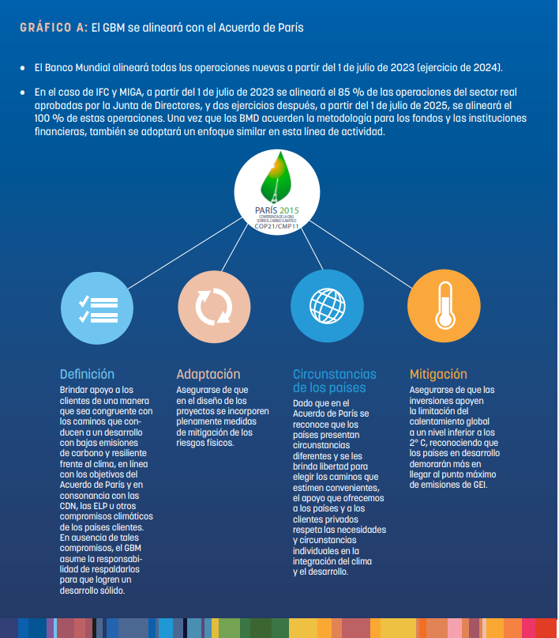
Aumento de nuestro financiamiento climático e impacto
Nos comprometemos a aumentar el financiamiento climático en todo el GBM a un 35 % del total en promedio en los cinco años comprendidos entre 2021 y 2025. Esto representa un gran avance respecto del promedio del 26 % logrado entre los ejercicios de 2016 y 2020, y un incremento aún mayor en dólares estadounidenses, puesto que el financiamiento total del GBM también ha aumentado. Este Plan de Acción pone de manifiesto la importancia central de la adaptación, ya que al menos el 50 % del financiamiento climático de la Asociación Internacional de Fomento (AIF) y el Banco Internacional de Reconstrucción y Fomento (BIRF) se asignará a medidas de adaptación, para apoyar una serie de actividades que permitan reducir la vulnerabilidad en consonancia con las orientaciones estratégicas establecidas en el Plan de Acción de Adaptación al Cambio Climático y Resiliencia del GBM. Del mismo modo, IFC y MIGA entienden que la adaptación es fundamental y están intensificando los esfuerzos para identificar las oportunidades de inversión del sector privado en esta área. Un nuevo informe del GBM guiará el trabajo en todas las entidades que conforman la institución para poner a prueba diversos enfoques en varios países a fin de elaborar políticas y reglamentaciones de apoyo que impulsen la inversión privada. También mejoraremos nuestra orientación a los resultados mediante el desarrollo de parámetros, cuando sea pertinente, que reflejen mejor nuestro impacto climático, incluso medido a través de la reducción de las emisiones de GEI.
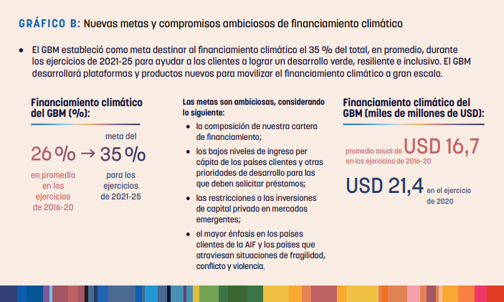
II. Priorizar las transiciones en los sistemas clave
Apoyaremos las inversiones públicas y privadas transformadoras en cinco sistemas clave: energía; agricultura, alimentos, agua y tierra; ciudades; transporte, y manufacturas. Se dará prioridad a estos sistemas debido a que son los que más contribuyen a las emisiones (en conjunto, producen más del 90 % de las emisiones de GEI a nivel mundial) y a que enfrentan importantes desafíos en materia de adaptación; por lo tanto, el apoyo a la adaptación es una prioridad fundamental para todos ellos. Estos sistemas también son fundamentales para alcanzar los objetivos de desarrollo. Su transformación es crucial para los países en todas las etapas de desarrollo y requiere la intervención del sector público a fin de catalizar la participación del sector privado, tanto para generar grandes oportunidades económicas y crear nuevos puestos de trabajo como para reducir las emisiones y limitar los impactos del cambio climático. El GBM dará prioridad a la acción climática en todos estos sectores y, en la medida de lo posible, también apoyará el capital natural y la biodiversidad, a fin de implementar operaciones y programas transformadores para los países, que incluyan inversiones del sector público y privado, garantías y servicios de asesoría. Es esencial realizar una inversión significativa en educación, capacitación y reconversión para desarrollar habilidades en estos sectores clave, a fin de que los habitantes de los países clientes se beneficien de los nuevos y mejores puestos de trabajo creados con las transiciones en estos sistemas.
Energía
A la par de las inversiones del GBM en la ampliación del acceso a la energía (aproximadamente 800 millones de personas en todo el mundo aún carecen de electricidad), necesitamos con urgencia una transición mundial hacia una energía con bajas emisiones de carbono y resiliente frente al cambio climático y los fenómenos extremos. Las prioridades del GBM en esta área incluyen ayudar a los países en la planificación del sector de la energía eléctrica, la reforma de los subsidios a la energía y la mejora del desempeño operativo y financiero de las empresas de servicios públicos; invertir en proyectos para ampliar el acceso a la energía, incluso a través de la energía renovable y la mejora de la eficiencia energética, y lograr una transición justa hacia la eliminación del uso de carbón. Las prioridades para la acción centrada en el clima en este sector dependerán del contexto de cada país: en los de ingreso mediano con elevados niveles de emisión, por ejemplo, las medidas clave pueden incluir el cierre de las centrales eléctricas alimentadas a carbón, la sustitución de los combustibles fósiles en toda la economía y la eliminación de las barreras del mercado para las tecnologías ecológicas, todo ello mediante una transición justa, para lo cual se requiere un financiamiento adecuado. En el caso de los países de menores ingresos que aún se esfuerzan por brindar acceso a la energía a toda su población, es crucial invertir en capacidad de carga base con bajas emisiones de carbono, incluida la energía renovable.
Agricultura, alimentos, agua y tierra
El GBM aumentará el apoyo a la agricultura climáticamente inteligente (ACI) en toda la cadena de valor de la agricultura y del sector de los alimentos, incluida la economía azul, a través de intervenciones tecnológicas y normativas, utilizando soluciones basadas en la naturaleza cuando sea apropiado. Esto permitirá obtener tres beneficios: aumentar la productividad, reducir las emisiones de GEI y aumentar la resiliencia. El GBM analizará las opciones normativas y las concesiones que supone el abordaje de la pérdida y el desperdicio de alimentos. Ayudará a los países a gestionar en conjunto los riesgos de inundación y sequía, lo que reducirá las crisis vinculadas con el agua y protegerá los medios de subsistencia y los recursos productivos. También pondrá a prueba en las operaciones un protocolo de medición, notificación y verificación (MNV) de bajo costo y casi en tiempo real que permitirá movilizar capital privado para incrementar el secuestro del carbono en el suelo. IFC, por su parte, trabajará con los clientes para aumentar la productividad y, al mismo tiempo, reducir el uso de insumos, las emisiones de GEI por tonelada de producción y las pérdidas posteriores a la cosecha en las cadenas de suministro de todo el mundo.
Ciudades
El GBM aumentará el apoyo a las ciudades, que incluye asistencia técnica y financiamiento, para ayudarlas a descarbonizarse y aumentar su resiliencia, sin dejar de respaldar los objetivos de desarrollo más amplios. Esto significa apoyar políticas, regulaciones e inversiones para mejorar la calidad del aire urbano, descarbonizar los sistemas energéticos urbanos, promover la construcción de edificios e infraestructura ecológicos y eficientes en el uso de los recursos, propiciar la gestión integrada de los residuos sólidos y los enfoques de la economía circular, mejorar el transporte urbano y aumentar la cobertura, la eficiencia y la resiliencia del suministro de agua, el saneamiento y el tratamiento de aguas residuales en las zonas urbanas. Es especialmente importante mejorar la planificación y la reglamentación del uso de las tierras urbanas. IFC ampliará las alianzas estratégicas a través de un enfoque de inversión y asesoría totalmente integrado para ayudar a las ciudades a resolver las actuales deficiencias del mercado, como la falta de fondos suficientes para elaborar proyectos, la baja capacidad crediticia y la carencia de conocimientos técnicos. IFC y MIGA aumentarán sus operaciones en el sector de la construcción ecológica, tanto a través del financiamiento directo como de la reducción de los riesgos de los propietarios de activos, y mediante un mayor uso de las hipotecas ecológicas y el financiamiento de la construcción ecológica a través de intermediarios financieros. El GBM está ayudando a los países y las ciudades a adoptar enfoques de gestión integrada de residuos y de economía circular para avanzar en los objetivos relacionados con el clima, el desarrollo y la sostenibilidad en general.
Transporte
El enfoque del GBM con respecto al transporte resiliente y con bajas emisiones de carbono respaldará mejoras en la movilidad urbana y la accesibilidad, así como en la logística y el transporte de mercancías. Esto incluye la planificación, el desarrollo y la gestión de sistemas de transporte integrados, incluido el transporte público de alta calidad para sustituir los vehículos privados y los servicios de transporte urbano informal fragmentados, así como el apoyo a la movilidad activa (como los desplazamientos a pie y en bicicleta). Las tecnologías digitales y los vehículos eléctricos tienen un gran potencial, especialmente a medida que se descarboniza el sector de la energía eléctrica, al igual que las reformas de los precios y las regulaciones de los combustibles y los vehículos. Entre las intervenciones tendientes a descarbonizar el sector del transporte de mercancías y ofrecer una logística competitiva figuran las de rediseñar las cadenas de suministro, lo que incluye el apoyo al desarrollo de la logística de terceros y la logística a temperatura controlada, modificar las prácticas de inventario, acercar la producción a los clientes, adoptar el uso de medios de transporte con menos emisiones de carbono, cambiar los vehículos por otros de bajo consumo y bajas emisiones de carbono en todos los medios de transporte, incluido el marítimo, y optimizar las redes. IFC y MIGA también apoyarán las inversiones en equipos e infraestructura de bajo consumo de energía, especialmente en puertos y aeropuertos.
Manufacturas
El GBM ayudará a los sectores manufactureros a iniciar el camino hacia la descarbonización a través de la eficiencia de los recursos, las soluciones con bajas emisiones de carbono y la circularidad. El GBM trabajará con los parques industriales para ayudarlos a ofrecer infraestructura y servicios industriales con bajas emisiones de carbono a través de su programa de parques eco industriales. También apoyará a los países y sus industrias para que desarrollen políticas sectoriales que promuevan un crecimiento resiliente y con bajas emisiones de carbono y, al mismo tiempo, ayudará a mejorar su competitividad ecológica, a involucrar al sector privado y a mejorar la preparación para casos de desastres. IFC utiliza y promueve productos de financiamiento climático y servicios de asesoría, mientras que MIGA ofrece productos de reducción de riesgos en apoyo de medidas de reducción de emisiones de efectividad comprobada y tecnologías innovadoras que los clientes desean implementar. IFC y MIGA trabajarán con clientes corporativos de la actividad manufacturera, en particular en sectores de materiales básicos con elevada intensidad de emisiones de GEI, para ayudarlos a cumplir con sus metas y estrategias climáticas.

III. Brindar financiamiento para apoyar las transiciones
Para lograr una acción climática significativa se deberá ampliar el financiamiento. Esto es especialmente importante para ayudar a los países más pobres a realizar grandes inversiones en bienes públicos mundiales, tales como la reducción del uso de carbón, y a financiar iniciativas de adaptación, que requieren un desembolso inicial, pero redundan en beneficios que se incrementan con el tiempo. Se estima que los países en desarrollo necesitarán inversiones por un valor cercano a los USD 4 billones al año hasta 2030 para establecer la infraestructura adecuada para satisfacer sus necesidades de desarrollo. Estas inversiones les permitirán construir una infraestructura sostenible y resiliente, crear nuevos puestos de trabajo y, cuando sea pertinente, adoptar soluciones con bajas emisiones de carbono. Los flujos de financiamiento actuales están muy por debajo de esos niveles. Si el mundo desea alcanzar en forma efectiva los objetivos climáticos y de desarrollo, debe movilizar billones de dólares en la próxima década. El financiamiento climático público, privado y en condiciones concesionarias que existe en la actualidad debe asignarse de un modo más transformador y catalizador a fin de movilizar capital adicional para subsanar la diferencia entre las necesidades y los recursos existentes.
IFC, el BIRF y la AIF cuentan con un modelo financiero de emisión de bonos con calificación crediticia AAA en los mercados de capital, con los que se utiliza poca cantidad del capital de los accionistas para movilizar una suma importante de fondos privados. Con la meta de incrementar aún más los recursos disponibles y maximizar el uso de financiamiento para la acción climática, el GBM i) ayudará a los países clientes a aumentar sus recursos internos públicos; ii) incrementará la movilización de capital extranjero y nacional, lo que incluye catalizar capital privado nacional, y iii) apoyará iniciativas a nivel mundial para recaudar y distribuir en forma estratégica financiamiento climático en condiciones concesionarias a fin de disminuir el riesgo de la inversión en el clima.
El sector financiero también puede y debe desempeñar un papel clave, tanto en la movilización de capital para inversiones verdes y de bajas emisiones de carbono como en la gestión de riesgos climáticos. El GBM apoyará la incorporación de criterios ecológicos en el sector financiero de mercados emergentes mediante su trabajo con bancos centrales, bancos nacionales de desarrollo e instituciones financieras del sector privado, entre otras cosas, a través de actividades específicas de asesoría tendientes a equipar a los clientes con los marcos necesarios para crear entornos propicios y prácticas de mitigación de riesgos que les permitan encarar la acción climática, al tiempo que facilitará la creación de mecanismos de financiamiento innovadores y ampliables en apoyo de las inversiones sostenibles.
Conclusión
Abordar la crisis climática y, al mismo tiempo, satisfacer las necesidades urgentes de desarrollo es el desafío más importante de nuestro tiempo. A partir de los logros del Plan de Acción sobre el Cambio Climático 2016-20 del GBM, este segundo Plan de Acción se ha elaborado en el contexto excepcional de una pandemia mundial, combinada con un colapso económico mundial de una velocidad y una escala que no se habían visto en décadas y una profunda incertidumbre sobre el futuro. Ahora surge la oportunidad, y el imperativo, de iniciar la transición hacia un camino de desarrollo resiliente y con bajas emisiones de carbono, y de hacerlo sin dejar de apoyar el capital natural, el crecimiento económico y la generación de puestos de trabajo. El GBM, a través de su labor de difusión a nivel internacional, su poder de convocatoria y su apoyo a los países clientes y al sector privado, será un participante clave en este esfuerzo. Con nuevos diagnósticos que ayudarán a identificar las oportunidades de adaptación y mitigación de mayor impacto, el incremento del apoyo a la formulación de las CDN y ELP de los países, y una intensificación del respaldo a una transición justa, nuestro objetivo es integrar el clima y el desarrollo mediante el aumento del financiamiento para el clima y una transición justa a fin de obtener los mejores resultados para los habitantes de los países clientes.
